MANUAL DE USUARIO

Sistema automático de clasificación de granos de café verde mediante visión artificial en una cooperativa de Amazonas

Versión: 1.0
Fecha de actualización: 30 de octubre de 2026
Organización: Cooperativa Agraria Line Coffee Marañón
Público objetivo: Evaluadores de laboratorio, gerentes y administradores

Tabla de contenido
I. Introducción y requisitos 4
1.1. Propósito del manual y público objetivo 4
1.1.1. Tipos de usuario 4
1.1.2. Actividades por tipo de usuario 4
1.2. Requisitos del sistema 4
1.2.1. Hardware 4
1.2.2. Software 5
II. Configuración inicial y acceso 5
2.1. Acceso web 5
2.1.1. Preparación de cada día 5
2.1.2. Prueba de detección 5
2.2. Inicio de sesión y autenticación 5
2.2.1. Cerrar sesión 6
2.3. Recuperación y cambio de contraseña 7
2.3.1. Olvidó su contraseña 7
2.3.2. Cambiar la contraseña 7
III. Interfaz de usuario y navegación 8
3.1. Pantalla principal 8
3.2. Menús, barras de herramientas e iconografía 9
3.2.1. Barra superior 9
3.2.2. Pie de página 9
3.2.3. Mensajes en pantalla 9
IV. Guía de operación y llenado de datos 10
4.1. Flujo de creación de registros 10
4.1.1. Registro de caficultores (Evaluador) 10
4.1.2. Registro de muestra (Evaluador) 10
4.1.3. Monitoreo en tiempo real (Evaluador) 14
4.1.4. Finalización y peso de grano bueno (Evaluador) 16
4.1.5. Registro de precios del café (Gerente o Administrador) 18
4.1.6. Registro de usuarios (Gerente o Administrador) 19
4.1.7. Registro de tipos de grano (Gerente o Administrador) 19
4.2. Diccionario de datos de la interfaz 19
4.2.1. Registro de caficultor 19
4.2.2. Registro de muestra 20
4.2.3. Rangos de precio 20
4.3. Flujo de edición, modificación y guardado 20
4.3.1. Conversión a socio (Evaluador) 20
4.3.2. Perfil de usuario (todos los roles) 21
4.3.3. Precios registrados hoy (Gerente o Administrador) 21
4.3.4. Usuarios (Gerente o Administrador) 21
4.3.5. Configuración de la cooperativa (Gerente o Administrador) 21
4.4. Flujo de eliminación o archivado de registros 22
4.5. Búsquedas, filtros y exportación de reportes 22
4.5.1. Resumen del análisis 22
4.5.2. Buscar reportes (todos los roles) 23
4.5.3. Exportar 23
4.5.4. Consultas de Gerente y Administrador 23
V. Gestión de errores y soporte 24
5.1. Alertas de validación en pantalla 24
5.2. Tabla de solución de problemas 26
5.3. Canales de contacto técnico y horarios de atención 27
VI. Anexos 28
6.1. Glosario de términos 28
6.2. Cálculo del pago 28

I. Introducción y requisitos

1.1. Propósito del manual y público objetivo
CoffeeRen es el sistema de clasificación de café verde de la Cooperativa Agraria Line Coffee Marañón (Lonya Grande, Amazonas). La muestra de cada lote pasa por una faja transportadora, una cámara la filma y un modelo de visión artificial clasifica cada grano como bueno o defecto. Un servo desvía los granos defectuosos y la aplicación calcula el factor de rendimiento y el pago al caficultor.
Este manual explica cómo usar la aplicación web. Está dirigido al personal de la cooperativa que la usa a diario. La instalación del equipo está en el Manual de Instalación - CoffeeRen y el cuidado periódico en el Manual de Mantenimiento - CoffeeRen.

1.1.1. Tipos de usuario
Rol | Descripción
Evaluador | Personal de laboratorio que recibe al caficultor, registra la muestra, supervisa la clasificación y entrega el resultado
Administrador | Responsable de los precios del café del día y de la configuración de la cooperativa
Gerente | Mismo acceso que el Administrador

Las opciones restringidas no aparecen en el menú de un Evaluador. Si escribe a mano la dirección de una página restringida, el sistema lo devuelve a la página de inicio.

1.1.2. Actividades por tipo de usuario
Actividad | Responsable habitual | Quién tiene acceso | Sección
Registrar caficultores y convertirlos a socio | Evaluador | Todos los roles | 4.1.1 y 4.3.1
Registrar la muestra | Evaluador | Todos los roles | 4.1.2
Monitorear la clasificación | Evaluador | Todos los roles | 4.1.3
Registrar el peso de grano bueno y obtener el pago | Evaluador | Todos los roles | 4.1.4
Consultar y exportar reportes de evaluaciones | Evaluador | Todos los roles | 4.5
Verificar el equipo con la prueba de detección | Evaluador | Todos los roles | 2.1.2
Editar el perfil propio y cambiar la contraseña | Cada usuario | Todos los roles | 2.3 y 4.3.2
Registrar los precios del café del día | Gerente o Administrador | Solo Gerente y Administrador | 4.1.5
Crear, editar y desactivar usuarios | Gerente o Administrador | Solo Gerente y Administrador | 4.1.6 y 4.3
Gestionar tipos de grano y beneficio de socio | Gerente o Administrador | Solo Gerente y Administrador | 4.1.7 y 4.3
Consultar auditoría y reportes estadísticos | Gerente o Administrador | Solo Gerente y Administrador | 4.5

1.2. Requisitos del sistema

1.2.1. Hardware
- Computadora del laboratorio donde se ejecuta CoffeeRen, con la cámara y el Arduino del módulo conectados. Sus características y la instalación están en el Manual de Instalación - CoffeeRen.
- Módulo de clasificación: faja transportadora, cámara, servo separador, tapa y foco led.
- Balanza para pesar la muestra y el grano bueno separado.

1.2.2. Software
- Google Chrome o Microsoft Edge actualizados.
- Conexión a la red local. No se necesita internet salvo para consultar DNI en RENIEC.
- Un usuario y contraseña entregados por un Gerente o Administrador.

II. Configuración inicial y acceso

2.1. Acceso web
La aplicación se abre en el navegador. En la computadora del laboratorio, la dirección es http://localhost:8000. Desde otra computadora de la red se usa la dirección IP de la computadora del laboratorio, siempre que el sistema se haya iniciado para la red (ver Manual de Instalación - CoffeeRen).

2.1.1. Preparación de cada día
1. Un Gerente o Administrador registra los precios del café del día en Valor de café. Sin precios con fecha de hoy no se puede registrar ninguna muestra.
2. El evaluador revisa que la faja esté limpia, que la tapa del módulo esté cerrada, que la balanza esté calibrada y que el foco led tenga la iluminación adecuada.
3. Se recomienda abrir la Prueba de detección para verificar el correcto funcionamiento del sistema.

2.1.2. Prueba de detección
La página Prueba de detección no figura en el menú; se abre escribiendo /test después de la dirección del sistema. Sirve para comprobar la cámara y el modelo sin registrar ninguna muestra.
- Iniciar detección enciende la cámara y el modelo, y muestra en vivo el total de granos, defectos, buenos y porcentaje de defecto.
- Reiniciar conteo pone los contadores en cero.
- Detener termina la detección. Durante la prueba la faja no se mueve: coloque los granos frente a la cámara a mano.
No se guarda nada en la base de datos.
IMAGEN PENDIENTE
Prueba de detección con la cámara encendida y granos enmarcados
Archivo: img/usuario/prueba-deteccion.png
Figura 1. Prueba de detección con la cámara encendida y granos enmarcados

2.2. Inicio de sesión y autenticación
1. Abra el navegador e ingrese la dirección de CoffeeRen http://localhost:8000. Se muestra la pantalla Iniciar sesión.
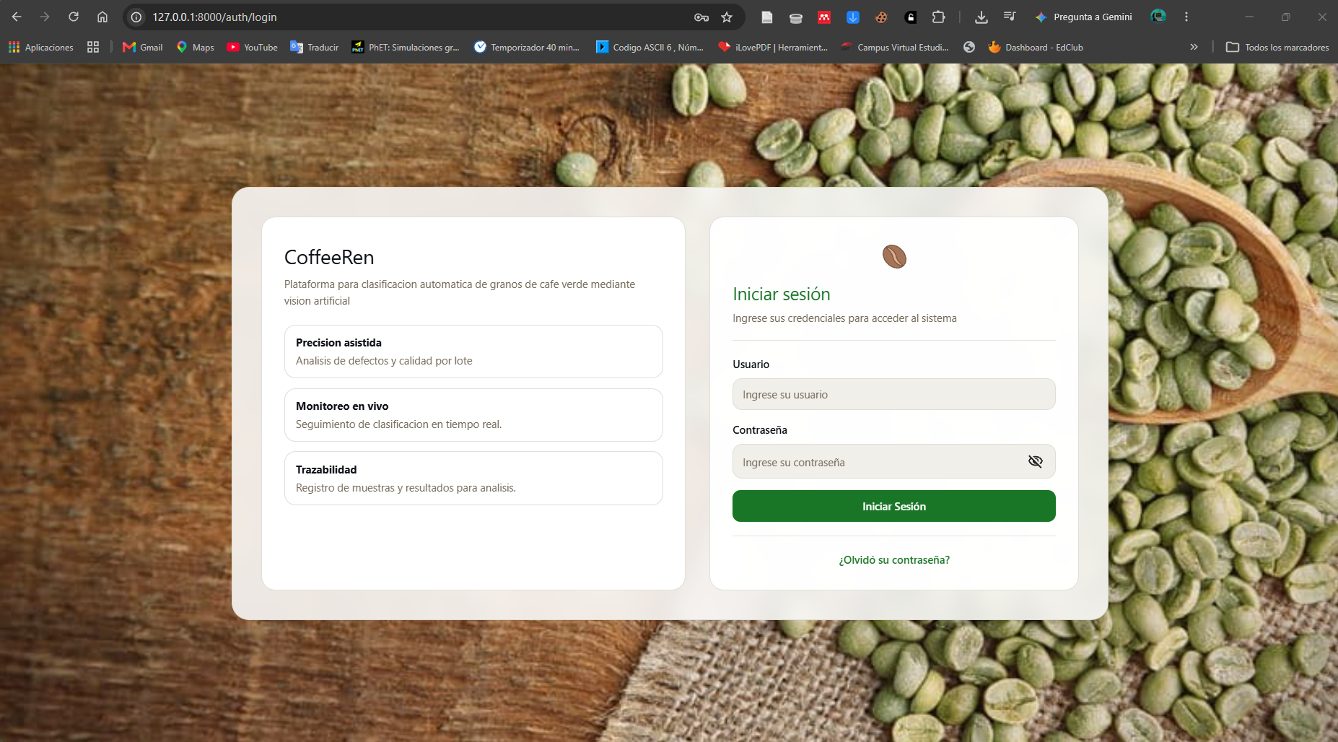
Figura 2. Pantalla de inicio de sesión
2. Escriba su Usuario y su Contraseña (máximo 30 caracteres cada uno). El botón con el ícono del ojo muestra u oculta la contraseña.
3. Pulse Iniciar Sesión. Si los datos son correctos, entra a la página de inicio; si no, aparece el aviso Credenciales incorrectas, intenta nuevamente. sobre el formulario.
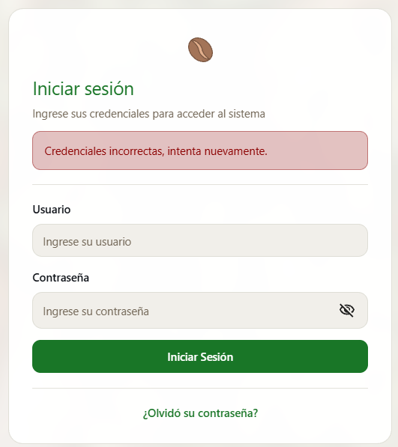
Figura 3. Aviso de credenciales incorrectas
La sesión se mantiene hasta que cierre el navegador, con un máximo de 7 días. Si un Gerente o Administrador desactiva su usuario, la sesión se cierra en ese momento.

2.2.1. Cerrar sesión
Pulse el círculo con su inicial (esquina superior derecha) y elija Cerrar Sesión. Ciérrela siempre al terminar el turno si la computadora es compartida.
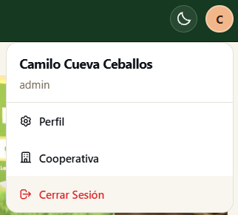
Figura 4. Menú del usuario con la opción Cerrar Sesión

2.3. Recuperación y cambio de contraseña

2.3.1. Olvidó su contraseña
El enlace ¿Olvidó su contraseña? solo muestra el aviso Recuperación de contraseña: «Comuníquese con el administrador del sistema para solicitar una nueva contraseña. Una vez generada, podrá iniciar sesión y cambiarla desde su perfil.» Un Gerente o un Administrador puede asignarle la nueva contraseña (ver Usuarios en Flujo de edición, modificación y guardado). Después de entrar, cámbiela desde su perfil.
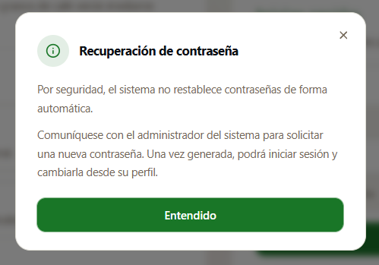
Figura 5. Aviso de recuperación de contraseña

2.3.2. Cambiar la contraseña
1. Abra el menú de su inicial y elija Perfil. Vaya a la sección Seguridad.
2. Escriba la Contraseña actual.
3. Escriba la Nueva contraseña. Debe tener al menos 8 caracteres, una mayúscula, un número y un carácter especial, es decir, cualquier símbolo que no sea letra ni número (por ejemplo ! @ # . - _). Cada requisito se marca al cumplirse.
4. Repítala en Confirmar contraseña hasta que aparezca Las contraseñas coinciden.
5. Pulse Cambiar contraseña.
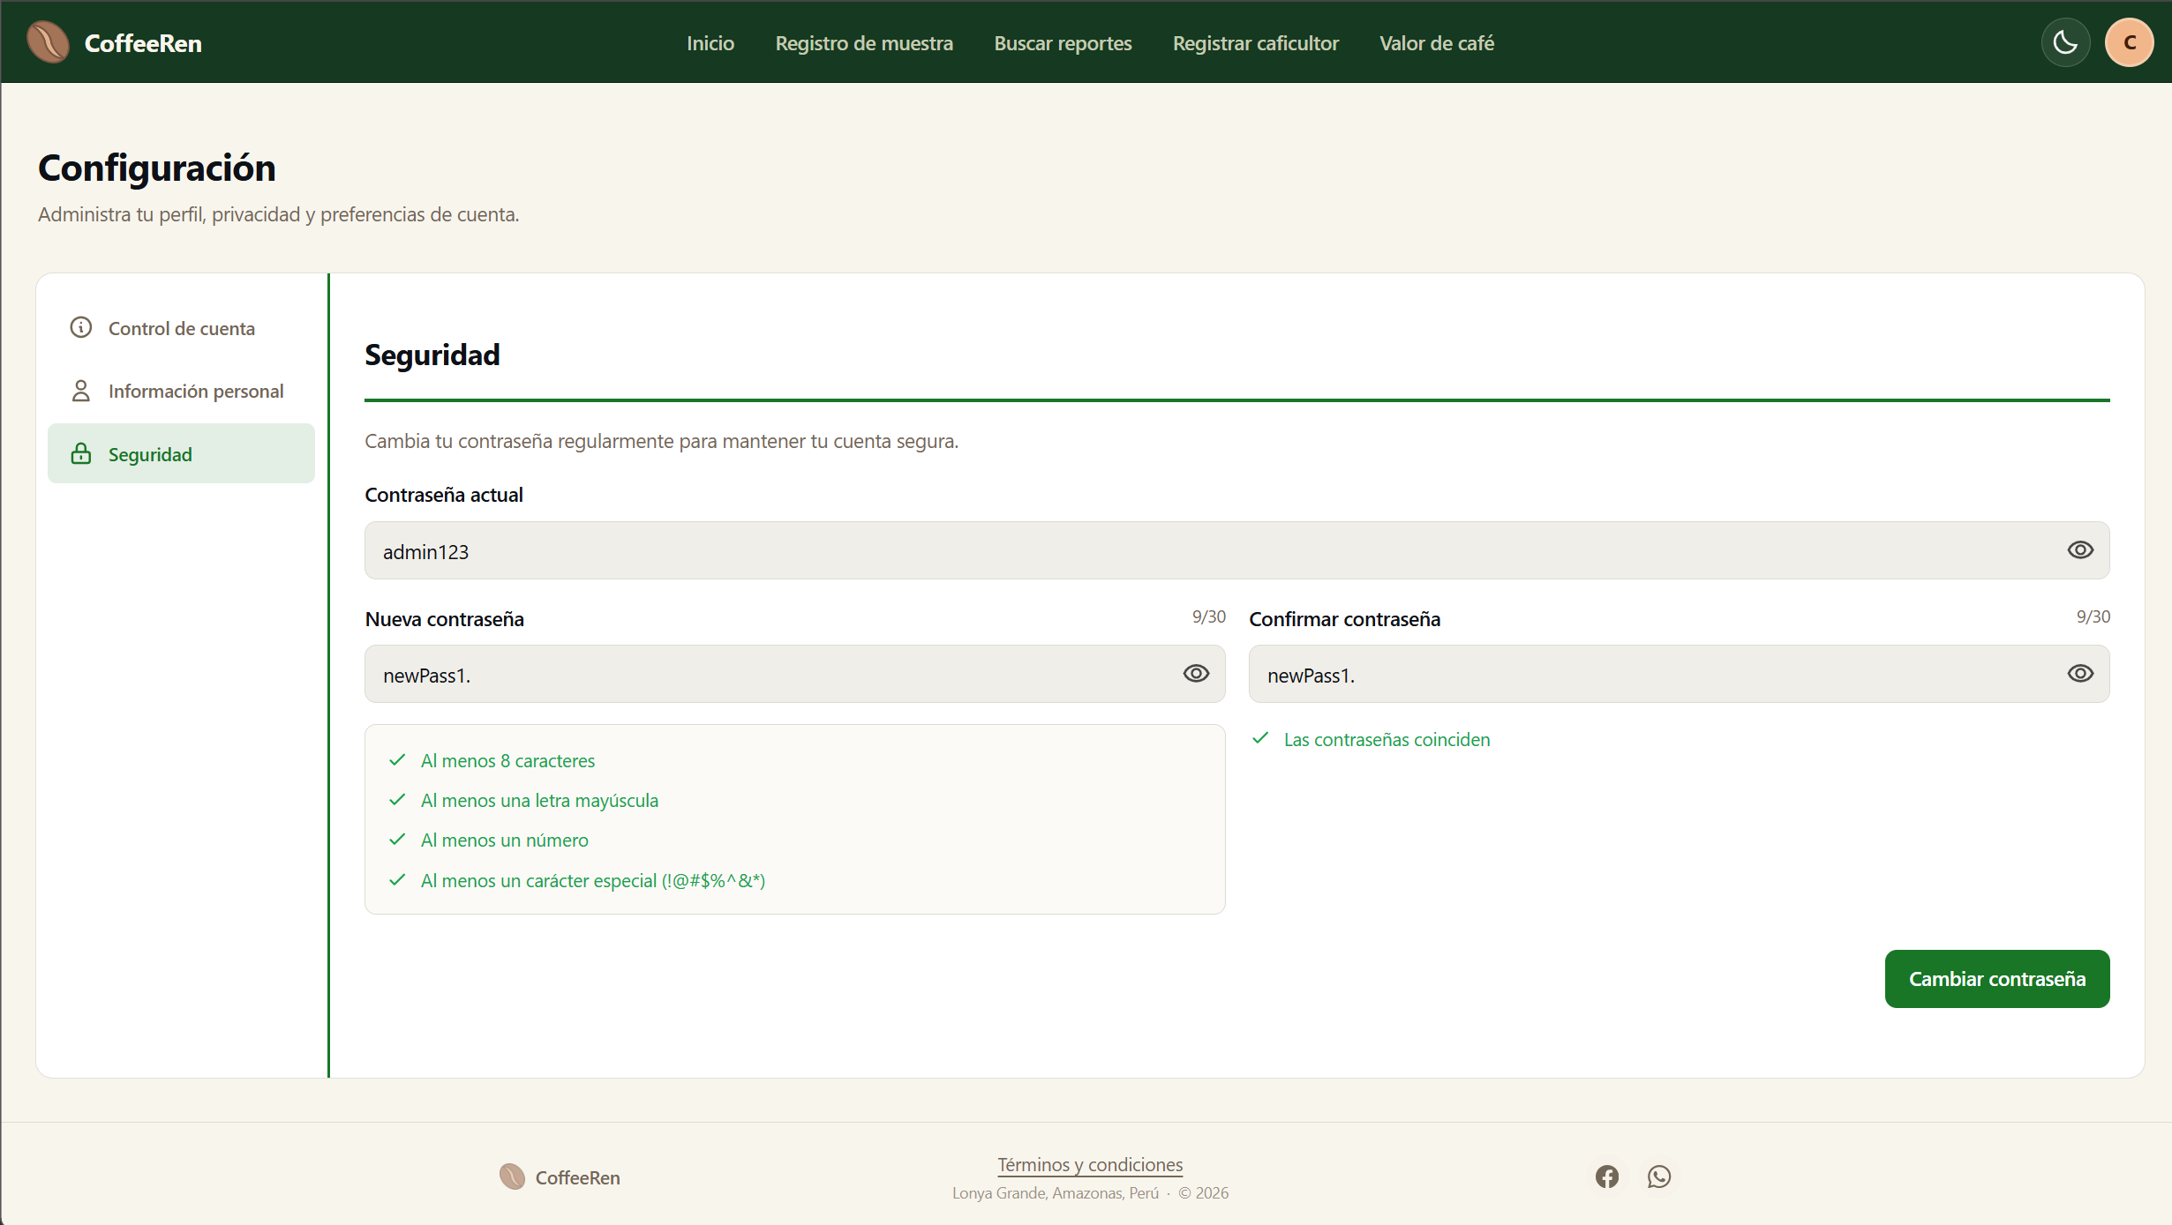
Figura 6. Sección Seguridad del perfil con los requisitos de la contraseña

III. Interfaz de usuario y navegación

3.1. Pantalla principal
La página de inicio muestra:
- Banner de la cooperativa: nombre, descripción e imagen configurados por el Gerente o Administrador.
- Indicadores: lotes procesados, rendimiento promedio y defectos detectados. Son acumulados de todas las evaluaciones completadas; una evaluación sin peso de grano bueno no se cuenta.
- Precio del café según rendimiento: precio máximo por quintal del día, variación respecto al precio máximo del día anterior y lista de rangos registrados hoy. El gráfico muestra la evolución de precios por rango; las pestañas Hoy, Este mes y Este año cambian el periodo, y los botones de rango filtran las líneas.
- Rangos registrados hoy y Precio mínimo hoy.
- Flujo operativo: accesos directos Registrar caficultor, Registrar socio (abre Registrar caficultor, donde se elige la conversión), Realizar muestra y Buscar muestras.
Si no hay precios del café registrados hoy, al abrir la página aparece la ventana Precios de café pendientes.
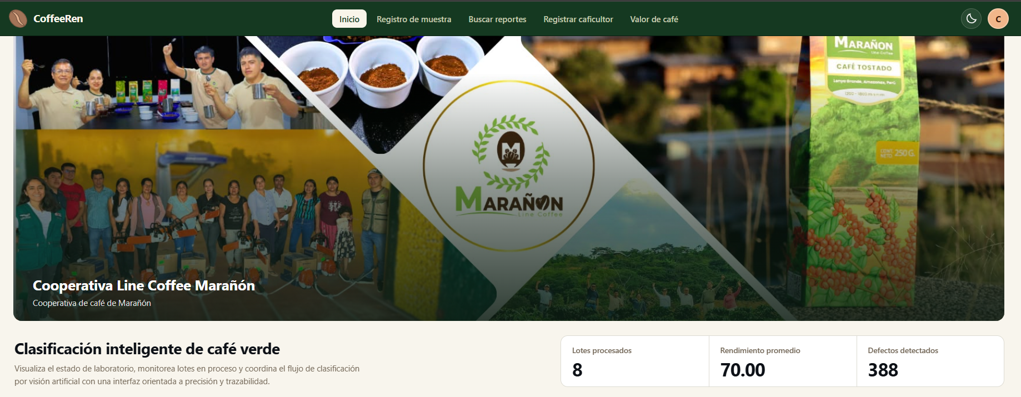
Figura 7. Pantalla principal: barra superior, banner de la cooperativa e indicadores
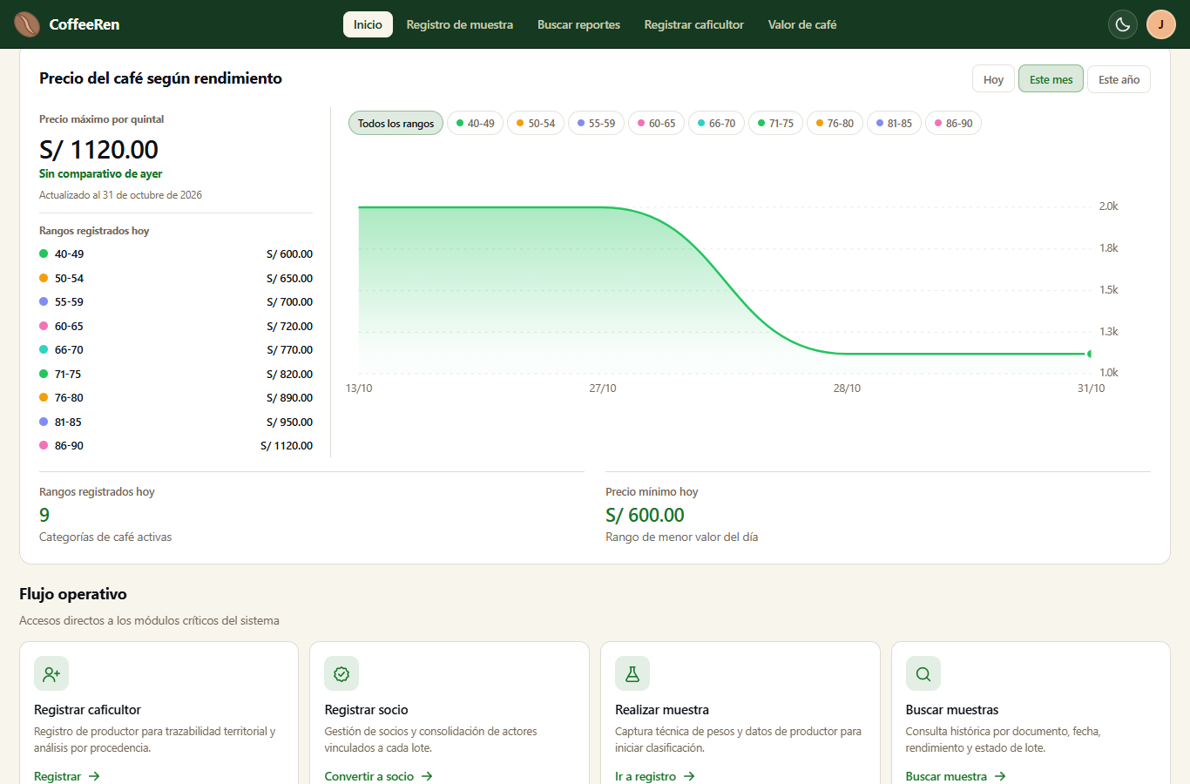
Figura 8. Pantalla principal: precio del café según rendimiento y accesos del flujo operativo

3.2. Menús, barras de herramientas e iconografía

3.2.1. Barra superior
Elemento | Función
Logo CoffeeRen | Vuelve a la página de inicio
Inicio | Página principal con precios y accesos directos
Registro de muestra | Formulario para iniciar una evaluación
Buscar reportes | Consulta de evaluaciones por código EVA
Registrar caficultor | Alta de caficultores y conversión a socio
Valor de café | Precios del día por rango (solo Gerente y Administrador)
Botón luna/sol | Cambia entre modo claro y modo oscuro
Círculo con su inicial | Menú con Perfil, Cooperativa (solo Gerente y Administrador) y Cerrar Sesión

3.2.2. Pie de página
Muestra el enlace Términos y condiciones, la ubicación de la cooperativa y accesos a Facebook y WhatsApp. Los términos recuerdan que el sistema es de uso exclusivo del personal autorizado, que los datos son confidenciales, que cada registro queda asociado al usuario que lo hizo y que la clasificación automática es indicativa: la decisión final sobre la calidad del lote corresponde al personal técnico.

3.2.3. Mensajes en pantalla
El sistema avisa con mensajes en rojo debajo de los campos y con ventanas en el centro de la pantalla. Las acciones que no se pueden deshacer piden confirmación en una ventana con un botón para confirmar y otro para cancelar. Qué significa cada mensaje y cómo corregirlo está en Alertas de validación en pantalla.

IV. Guía de operación y llenado de datos
Cada flujo indica qué tipo de usuario lo realiza. El registro de la muestra y el monitoreo son el núcleo del sistema y se describen con todos sus escenarios.

4.1. Flujo de creación de registros

4.1.1. Registro de caficultores (Evaluador)
Abra Registrar caficultor. La pantalla ofrece dos opciones: Nuevo Registro y Conversión a Socio. Pulse Seleccionar en Nuevo Registro. La conversión se explica en Flujo de edición, modificación y guardado.
Un caficultor puede ser Socio (miembro de la cooperativa) o Externo. El socio recibe un beneficio fijo por cada entrega, que se suma a su pago.
1. Elija el Tipo de documento y escriba el Número de documento.
2. El sistema busca a la persona:
- Si ya es caficultor Externo, aparece la ventana Caficultor ya registrado, que pregunta si desea convertirlo a socio (Sí, convertir / No). Si ya es socio, avisa: Esta persona ya cuenta con un estado de Socio Activo.
- Si la persona ya existe en el sistema (por ejemplo, como usuario), sus datos se cargan desde la base de datos y no se modifican al registrarla como caficultor; solo se guarda la ubicación. Para corregir un nombre, comuníquelo al soporte técnico.
- Si es un DNI nuevo, consulta RENIEC y completa los datos que encuentre (nombre, apellidos y, si están disponibles, sexo, fecha de nacimiento y ubicación). Con pasaporte o carné de extranjería los datos se escriben a mano.
3. Revise y complete los campos según el diccionario de datos. El Tipo de caficultor viene elegido en Externo; cámbielo a Socio si corresponde.
4. Pulse Registrar caficultor. Limpiar vacía el formulario.
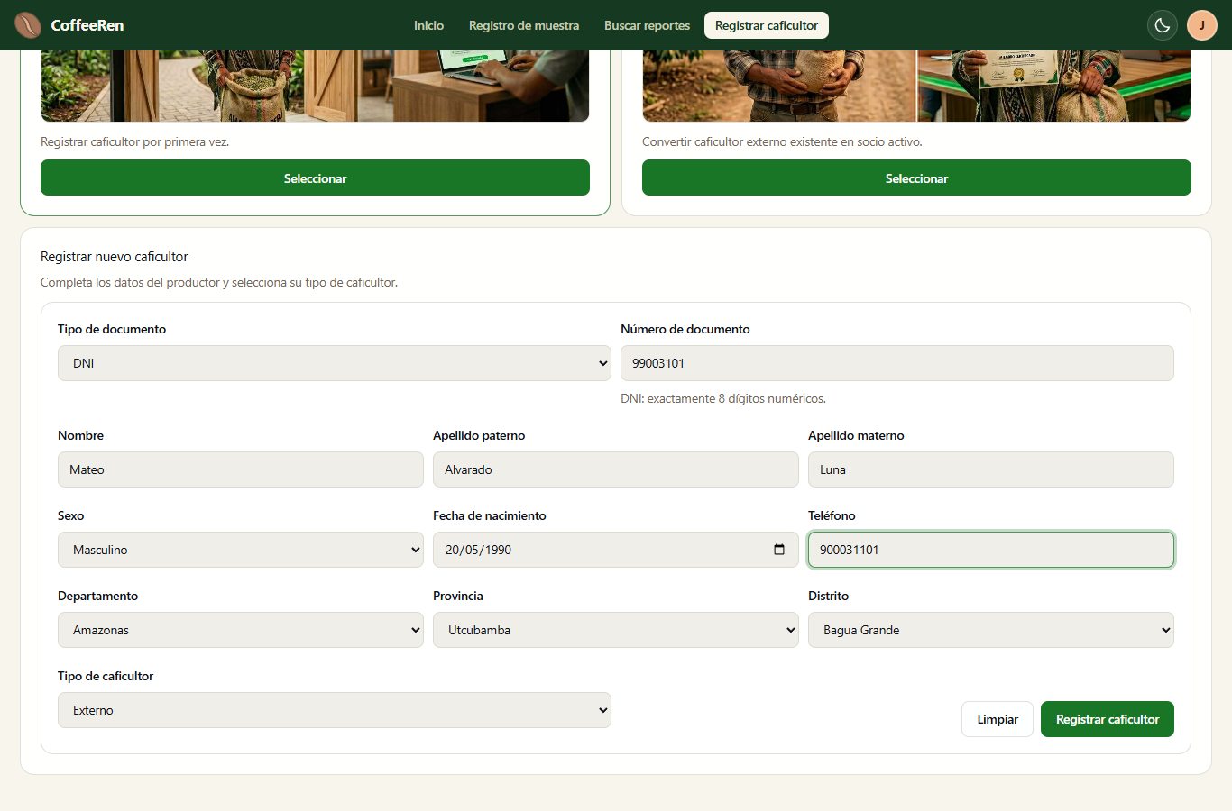
Figura 9. Formulario de nuevo registro de caficultor con datos completados desde RENIEC

4.1.2. Registro de muestra (Evaluador)
Abra Registro de muestra. El formulario tiene dos tarjetas: Datos del caficultor y Datos de la muestra. Al abrir la página, el sistema comprueba que haya precios del café registrados hoy; si no los hay, aparece la ventana Precios de café pendientes y no se puede registrar la muestra (ver Alertas de validación en pantalla).
Datos del caficultor
Identifican a quien entrega el café. Solo se escribe el documento: el nombre y el tipo de caficultor los completa el sistema.
Campo | Qué es | Tipo de dato | Cómo se llena y límites
Tipo documento | Tipo de documento de identidad del caficultor | Lista: DNI, Pasaporte o Carnet de Extranjería | Obligatorio. Al abrir la página ya está elegido DNI. Si lo cambia, se borra el resultado de la búsqueda y se vuelve a buscar
Número de documento | Número del documento elegido | Texto | DNI: exactamente 8 dígitos; solo acepta números y no deja escribir más de 8. Pasaporte o carné: de 8 a 12 letras o números; las letras pasan a mayúsculas solas. Mientras el número está incompleto, debajo se recuerda la regla en gris
Nombre del caficultor | Nombre completo del caficultor registrado | Texto de solo lectura | Lo completa la búsqueda; no se puede editar
Tipo de caficultor | Si el caficultor es Socio o Externo. Al socio se le suma el beneficio de socio en el pago | Texto de solo lectura | Lo completa la búsqueda; no se puede editar

1. Elija el Tipo documento y escriba el Número de documento. Cuando el número tiene la longitud correcta, el sistema busca al caficultor solo, sin pulsar ningún botón, y muestra Buscando datos del caficultor...
2. Revise el mensaje que aparece debajo del número:
- Caficultor encontrado correctamente. (en verde): se completan Nombre del caficultor y Tipo de caficultor. Verifique que el nombre corresponda a quien entrega el café.
- No existe un caficultor con ese documento. Se recomienda registrarlo para continuar con el proceso. (en rojo): el caficultor no está registrado o su registro está inactivo. Use el enlace Registrar caficultor y vuelva a esta pantalla. No se puede continuar sin un caficultor encontrado.
- Selecciona primero el tipo de documento.: elija el tipo antes de escribir el número.
- No se pudo consultar el caficultor.: falló la consulta al servidor; vuelva a escribir el número y, si persiste, comuníquelo al soporte técnico.
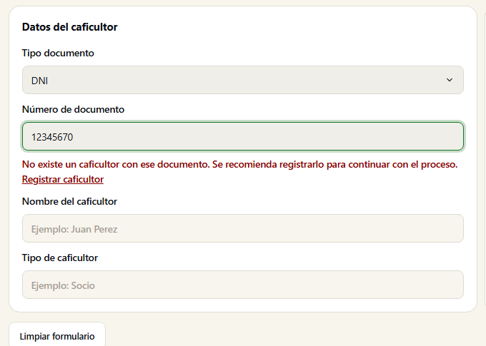
Figura 10. Búsqueda de un documento que no corresponde a ningún caficultor registrado
Datos de la muestra
Describen el lote que entrega el caficultor y la porción que se analiza. Con estos datos el sistema calcula al final el factor de rendimiento y el pago (ver Cálculo del pago). Todos los campos son obligatorios.
Llénelos en este orden, porque los límites de algunos campos dependen de otros: primero Número de sacos y luego Peso total; primero Peso de muestra, luego Peso trillado y al final Peso tamizado.
Campo | Qué es y para qué se usa | Tipo de dato y unidad | Límites | Ejemplo válido
Tipo de grano | Forma en que se entrega el café (por ejemplo, Pergamino, Pilado o Coco). Cada tipo tiene su peso por quintal, que se usa para calcular el pago | Lista. Las opciones las configura la cooperativa en Gestión de tipos de grano | Debe elegir una opción | Pergamino
Número de sacos | Cantidad de sacos que entrega el caficultor. Se usa para la tara (0.25 kg por saco) y para el peso total máximo (70 kg por saco) | Número entero, en sacos | Mínimo 1. No deja escribir decimales, signos ni la letra e | 5
Peso total (kg) | Peso bruto del lote, con los sacos. A este peso se le resta la tara para obtener el peso neto que se paga | Número con hasta 2 decimales, en kilogramos | Mayor que 0, no mayor que sacos × 70 kg y mayor que la tara (sacos × 0.25 kg, redondeada). Debajo aparece el máximo, por ejemplo Máximo: 350 kg. | 300.00 (con 5 sacos)
Peso de muestra (gr.) | Porción del lote que se toma para el análisis. Es la base del factor de rendimiento y del máximo del peso trillado | Lista, en gramos | Solo 100, 150, 200, 250 o 300 g | 300 gr.
Humedad (%) | Contenido de humedad del café. La cooperativa no recibe café con más de 30 %. Si pasa de 12 %, el sistema descuenta el exceso del peso neto al calcular el pago | Número entero, en porcentaje | De 1 a 30, sin decimales. No deja escribir punto ni coma | 12
Peso trillado (gr.) | Peso de la muestra después de retirar la cáscara | Número con hasta 2 decimales, en gramos | Mayor que 0, menor que el peso de muestra y como máximo el 83 % de él. Debajo aparece el máximo, por ejemplo Máximo: 249.00 gr. con una muestra de 300 g | 240.00
Número de tamiz | Número de la malla del tamiz con que se separó el grano trillado | Lista | Del N° 14 al N° 20 | N° 15
Peso tamizado (gr.) | Peso del grano que queda después de pasar por el tamiz. Es el máximo que podrá tener el peso de grano bueno al finalizar | Número con hasta 2 decimales, en gramos | Mayor que 0 y no mayor que el peso trillado. Debajo aparece el máximo, por ejemplo Máximo: 240.00 gr. | 230.00

Los pesos con decimales se redondean a 2 decimales al salir del campo. Los ejemplos grises que se ven en los campos de peso trillado y peso tamizado vacíos (930.00 y 870.00) no son valores válidos; no los tome como referencia.
Si un valor no cumple su límite, el motivo aparece en rojo debajo del campo mientras escribe:
Campo | Dato incorrecto (ejemplo) | Mensaje bajo el campo
Número de sacos | 0 | Debe ser un entero positivo (mínimo 1).
Peso total | 0 | Debe ser un número positivo (kg).
Peso total | 400 con 5 sacos | No puede superar 350 kg (5 sacos × 70 kg).
Peso total | 1 con 5 sacos | Debe ser mayor a la tara de los sacos: 1 kg (5 sacos × 0.25 kg).
Humedad | 0 | Debe ser un número entero (sin decimales).
Humedad | 31 | La humedad no puede superar 30%.
Peso trillado | 0 | Debe ser un número positivo (gr.).
Peso trillado | 260, 300 o 310 con una muestra de 300 g | No puede superar el 83% del peso de muestra (249.00 gr.)
Peso tamizado | 245 con un trillado de 240 | No puede superar el peso trillado (240.00 gr.)

Los números de los mensajes cambian según los datos ingresados. Al pulsar el botón para iniciar, el mismo error se repite en una ventana Atención (ver Alertas de validación en pantalla).
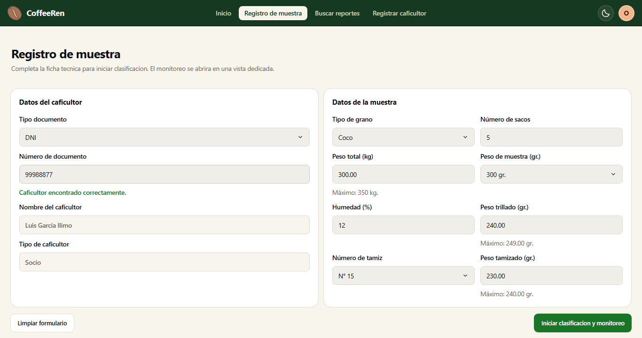
Figura 11. Formulario de registro de muestra completo y sin errores
Iniciar la clasificación
1. Coloque los granos de la muestra en el módulo de clasificación y cierre la tapa. El sistema no inicia el monitoreo con la tapa abierta.
2. Pulse Iniciar clasificación y monitoreo. Mientras el sistema revisa la tapa, el botón dice Verificando sensor... y luego Registrando.... Si todo está correcto, la evaluación se guarda y se abre la página de monitoreo.
Si no se puede iniciar el monitoreo
Al pulsar el botón, el sistema revisa los datos en este orden: precios del día, campos obligatorios, caficultor, datos de la muestra y tapa. Se detiene en el primer problema que encuentra:
- Campo obligatorio vacío: el navegador muestra un aviso junto a ese campo.
- Caficultor no encontrado: aparece junto al número el aviso Debe consultar y validar un caficultor registrado para continuar.
- Dato de la muestra no válido: aparece una ventana Atención con el motivo y el cursor pasa al campo que debe corregir. La ventana se cierra sola a los pocos segundos o con Entendido.
- Tapa abierta o Arduino sin respuesta: aparece una ventana Atención con uno de estos mensajes y la evaluación no se registra.
Situación | Mensaje | Qué hacer
Tapa abierta o muestra no colocada | Tapa abierta o sin muestra (N cm). Cierre la tapa para continuar. | Coloque la muestra, cierre la tapa y vuelva a pulsar el botón
Arduino desconectado | Arduino no conectado (COM5). Verifique el cable USB. | Revise el cable USB del Arduino y vuelva a pulsar el botón
El sensor no envía lectura | No se recibió lectura del sensor. Verifique el Arduino. | Revise el Arduino y vuelva a pulsar el botón
No se pudo consultar el sensor | No se pudo verificar el sensor Arduino. Revise la conexión USB. | Revise la conexión y vuelva a pulsar el botón

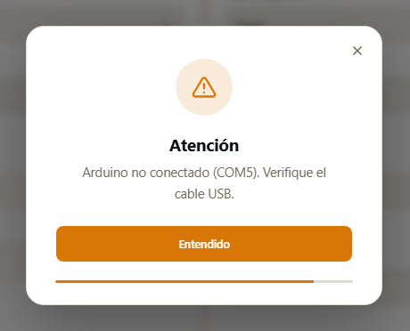
Figura 12. Aviso del sensor cuando el Arduino no está conectado
Limpiar formulario borra todos los campos y el caficultor encontrado. El Tipo documento queda en Seleccionar un tipo, así que debe elegirlo de nuevo antes de escribir el número.

4.1.3. Monitoreo en tiempo real (Evaluador)
La página de monitoreo arranca sola: conecta la cámara, enciende la faja y activa la clasificación. Cada paso queda en el Registro del monitoreo con su minuto y segundo; el mensaje más reciente aparece arriba. Un arranque normal muestra estos mensajes, en este orden:
Orden | Mensaje
1 | Iniciando sistema...
2 | Cargando modelo y conectando cámara...
3 | Esperando primer frame de la cámara...
4 | Cámara activa. Arrancando faja transportadora...
5 | Faja iniciada.
6 | Faja en marcha. Captura YOLO activa.
7 | Monitoreo iniciado — modelo yolov26n_2cls.

Si en el paso 5 aparece No se pudo iniciar la faja. Verifique la conexión Arduino., la faja no arrancó, aunque después se lea Faja en marcha. Captura YOLO activa.: el indicador Faja queda en detenida. Revise el cable y la alimentación del Arduino; si la faja sigue sin arrancar, comuníquelo al soporte técnico.
Si el arranque falla, el registro muestra Error: con el motivo (por ejemplo, Error: La cámara no respondió a tiempo. Verifique la conexión.) y aparece el botón Reintentar captura.
Si había otro monitoreo abierto de una evaluación distinta, el sistema lo cierra para iniciar el nuevo lote y lo anota: Había un monitoreo de otra evaluación en curso. Se cerró para iniciar este lote. El conteo de ese otro lote no se guarda.
Zonas de la pantalla
Zona | Contenido
Franja superior | Caficultor, documento, tipo, grano, tamiz, sacos y peso bruto de la muestra en curso. Verifique que corresponda al lote que va a pasar. La etiqueta del documento dice DNI aunque sea pasaporte o carné
Video | Imagen en vivo de la faja con cada grano enmarcado. Análisis muestra el tiempo transcurrido y la esquina superior derecha, los cuadros por segundo (FPS). El rótulo En vivo se muestra siempre; para saber si la cámara funciona, revise el indicador Cámara
Análisis del lote | Total granos, Defectos, Buenos y % Defecto
Distribución de granos | Barras de Defectos y Buenos; el largo de cada una es su porcentaje del total
Objetos extraños | Aparece solo si el modelo detecta algo que no es un grano (piedra, palito, pajilla). Se enmarca en azul en el video, se desvía al canal de defecto y ya está contado dentro de Defectos
Estado del sistema | Indicadores de Cámara, Faja, Arduino y Modelo (tabla siguiente)
Registro del monitoreo | Mensajes del lote con su minuto y segundo; el más reciente arriba

IMAGEN PENDIENTE
Pantalla de monitoreo durante la clasificación de un lote
Archivo: img/usuario/monitoreo-en-curso.png
Figura 13. Pantalla de monitoreo durante la clasificación de un lote
Indicadores del estado del sistema
Se actualizan cada 1,5 segundos. Antes de la primera actualización muestran un guion (—) en gris.
Indicador | En verde | En ámbar | En rojo
Cámara | en vivo: la clasificación está activa | detenida: la clasificación no está activa | desconectada: se perdió la cámara y la clasificación se detuvo
Faja | en marcha: la faja arrancó | detenida: no arrancó o ya se detuvo | —
Arduino | conectado: el Arduino responde | — | sin conexión o sin respuesta: revise el cable USB del Arduino
Modelo | yolov26n_2cls: clasificación activa (en gris cuando no está activa) | — | —

Durante la clasificación
1. Con la faja en marcha, los granos de la muestra pasan bajo la cámara. Al contarse el primer grano aparece Primer grano detectado. Conteo en marcha.
2. Mantenga la tapa cerrada. Si se abre, el registro muestra Tapa abierta — se registrará como incidencia. La faja no se detiene. Al cerrarla aparece Tapa cerrada — estuvo abierta Ns. y la apertura se guarda como incidencia, que se verá en el resumen para que el evaluador decida si el lote sigue siendo confiable. Cierre siempre la tapa antes de finalizar: una apertura que sigue abierta al pulsar Finalizar monitoreo no se guarda.
3. Si el modelo detecta un objeto extraño, aparece Objeto extraño detectado — desviado al canal de defecto., a veces con una miniatura; al pulsarla se ve la foto completa. No hay que hacer nada: ya se desvió y se contó como defecto.
4. Cuando pasan 10 segundos sin granos, aparece Sin granos hace 10 s — si el lote terminó, presione Finalizar monitoreo. y el botón Finalizar monitoreo parpadea. Si vuelven a pasar granos, deja de parpadear. El sistema no finaliza solo: lo decide el evaluador.
Si la cámara se desconecta
El video muestra Desconexión con cámara. La clasificación se ha detenido., el indicador Cámara pasa a desconectada, la faja se detiene y aparece el botón Reintentar captura. Al reintentar, el conteo del lote vuelve a 0 y el tiempo a 00:00, por eso la muestra debe pasar completa otra vez:
1. Revise y conecte el cable USB de la cámara.
2. Junte todos los granos de la muestra, incluidos los que ya pasaron por la faja y los que se desviaron al compartimento de defectos.
3. Vuelva a colocar la muestra en el módulo y cierre la tapa.
4. Pulse Reintentar captura y espere los mensajes de arranque. Las aperturas de tapa ya anotadas se conservan.
IMAGEN PENDIENTE
Pantalla de monitoreo con la cámara desconectada y el botón Reintentar captura
Archivo: img/usuario/monitoreo-camara-desconectada.png
Figura 14. Pantalla de monitoreo con la cámara desconectada
Si el indicador Arduino pasa a sin conexión o sin respuesta, revise el cable USB del Arduino. Mientras dure el problema, el sistema no registra las aperturas de la tapa.
Botones
Botón | Confirmación | Qué pasa con los datos
Finalizar monitoreo | ¿Finalizar monitoreo? ¿Deseas detener la faja y generar el reporte final? (Sí / No) | Se detienen la faja y la captura, se guardan el conteo y las incidencias y se asigna el código de evaluación (ver Finalización y peso de grano bueno)
Reintentar captura | Sin confirmación. Solo aparece si falló el arranque o se desconectó la cámara | Vuelve a arrancar la captura. El conteo empieza otra vez en 0
Volver a registro | Salir del monitoreo Si sales ahora, la clasificación en curso se cancelará y los datos de esta sesión no se guardarán. ¿Deseas salir de todas formas? (Sí / No) | Se detienen la faja y la captura y se vuelve al registro. El conteo se pierde. La muestra queda guardada sin código y no aparece en Buscar reportes; para evaluar ese lote, regístrelo de nuevo

Si intenta cerrar la pestaña del navegador durante el monitoreo, el navegador pide confirmación.

4.1.4. Finalización y peso de grano bueno (Evaluador)
1. Pulse Finalizar monitoreo y confirme con Sí. Se abre la ventana Finalizando monitoreo..., que no se puede cerrar mientras trabaja. Cada paso se marca al completarse:
- Deteniendo faja y captura YOLO
- Generando reporte del análisis
- Guardando evaluación en el sistema
2. Al terminar, la ventana dice Evaluación completada y muestra el Código de la evaluación (por ejemplo, EVA0000025) y el total de Granos.
3. Pese en la balanza el grano bueno separado por la faja y escriba el valor en Peso de grano bueno (g), en gramos enteros. No puede superar el peso tamizado de la muestra; el máximo se indica debajo del campo.
4. Pulse Calcular rendimiento (o la tecla Enter). Se muestran el Factor rendimiento y el Pago (S/).
5. Revise el resultado y pulse Ir al análisis →.
IMAGEN PENDIENTE
Ventana de finalización con el factor de rendimiento y el pago calculados
Archivo: img/usuario/finalizacion-peso-bueno.png
Figura 15. Ventana de finalización con el factor de rendimiento y el pago calculados
Mientras no se calcule el rendimiento, el botón inferior dice Registra el peso bueno para continuar y está desactivado. Si el peso no es válido, el motivo aparece en rojo debajo del campo:
Caso | Mensaje | Qué hacer
Campo vacío | Ingresa el peso de grano bueno. | Escriba el peso
Peso con decimales | El peso debe ser un número entero (gramos, sin decimales). | Escriba el peso en gramos enteros
Peso negativo | El peso no puede ser negativo. | Corrija el valor
Peso mayor al peso tamizado | El peso no puede superar el máximo permitido (N g). | Vuelva a pesar y escriba un valor no mayor al peso tamizado
El factor no tiene precio hoy | No hay precio de café registrado hoy para el rango del factor de rendimiento (N). Registra ese rango en 'Valor de café'. | Un Gerente o Administrador registra ese rango en Valor de café; luego vuelva a pulsar Calcular rendimiento

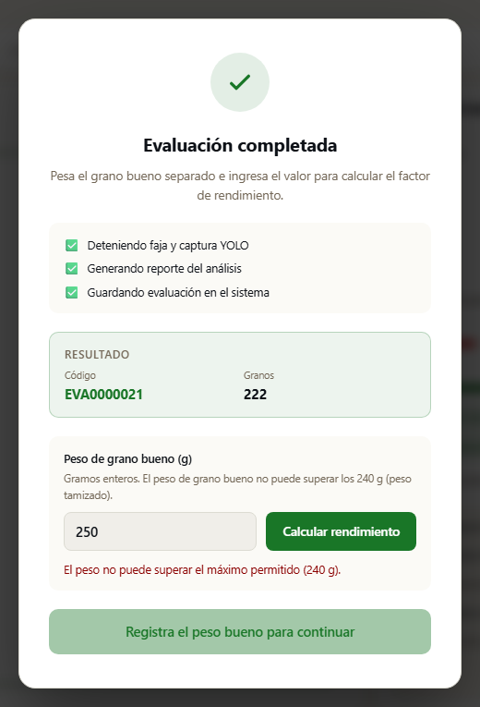
Figura 16. Ventana de finalización con un peso de grano bueno mayor al permitido
Si el sistema rechaza el cálculo (por ejemplo, porque el rango no tiene precio), aparece además el botón Continuar sin rendimiento →. Ese botón abre la página de análisis con la evaluación ya guardada y su código. El peso se puede ingresar ahí o, más tarde, desde Buscar reportes con el botón Calcular rendimiento (ver Buscar reportes).
Si falla el guardado, la ventana muestra Error al finalizar con el motivo y el botón Cerrar e intentar de nuevo, que cierra la ventana y vuelve a activar Finalizar monitoreo.
El cálculo usa el precio de hoy del rango que contiene el factor de rendimiento. La fórmula está en Cálculo del pago. Una evaluación completada no se puede recalcular: su pago queda fijo aunque cambien después los precios o el beneficio de socio.

4.1.5. Registro de precios del café (Gerente o Administrador)
Los precios son por quintal y dependen del rango del factor de rendimiento. Cada día puede tener rangos distintos.
1. Abra Valor de café.
2. Pulse Agregar rango para cada rango que vaya a registrar (hasta 20 por registro). El contador muestra cuántos rangos lleva.
3. En cada fila escriba el rango y su precio en soles, según los formatos del diccionario de datos.
4. Pulse Registrar Bloque. Limpiar Todo vacía las filas.
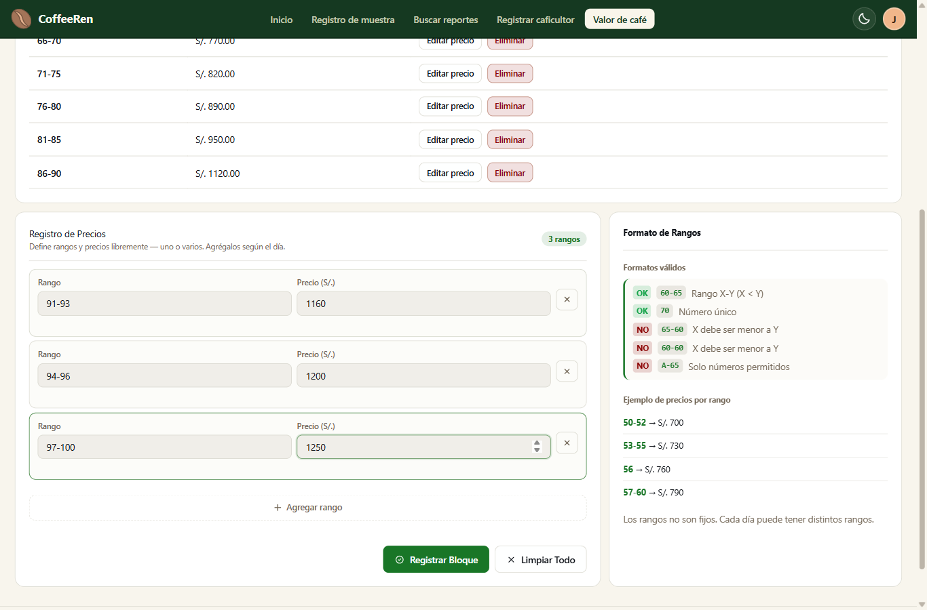
Figura 17. Formulario de registro de precios con varios rangos

4.1.6. Registro de usuarios (Gerente o Administrador)
Se hace en Cooperativa → Gestión de usuarios.
1. Pulse Agregar usuario.
2. Elija el tipo de documento y escriba el número. Si el DNI está en RENIEC, los datos se completan solos. Solo se pueden crear usuarios para personas que todavía no están registradas en el sistema: si el documento ya existe (por ejemplo, como caficultor), el sistema rechaza la creación.
3. Complete los datos personales, la ubicación y el Tipo de Usuario (Evaluador, Gerente o Administrador).
4. El Usuario se genera solo, en minúsculas: inicial del nombre + apellido paterno + inicial del apellido materno (por ejemplo, Juan Cueva Pérez → jcuevap). No se puede cambiar después. Si ese usuario ya existe, no se puede crear la cuenta.
5. Escriba la contraseña inicial (mismos requisitos que en el perfil) y confírmela.
6. Pulse Crear usuario y entregue las credenciales a la persona.
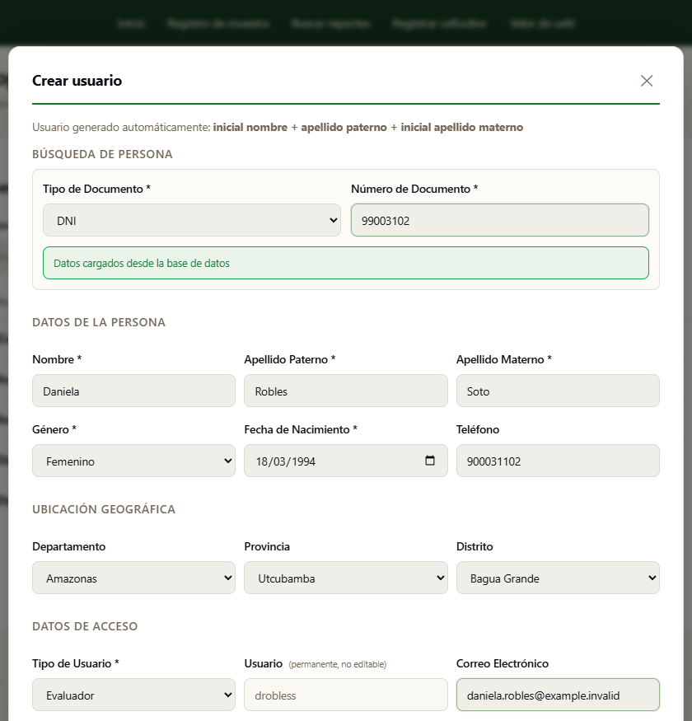
Figura 18. Ventana de creación de usuario

4.1.7. Registro de tipos de grano (Gerente o Administrador)
En Cooperativa → Gestión de tipos de grano, Agregar tipo de grano abre un formulario con nombre (máximo 20 caracteres) y peso por quintal en kilogramos. El cálculo del pago usa ese peso como divisor.

4.2. Diccionario de datos de la interfaz

4.2.1. Registro de caficultor
Campo | Regla
Tipo de documento | Obligatorio
Número de documento | DNI: exactamente 8 dígitos. Pasaporte o Carnet de Extranjería: de 8 a 12 letras o números
Nombre | Obligatorio, de 2 a 50 caracteres
Apellido paterno y materno | Obligatorios, de 2 a 30 caracteres cada uno
Sexo | Obligatorio
Fecha de nacimiento | Obligatoria; el caficultor debe tener 18 años o más
Teléfono | Opcional, 9 dígitos
Departamento, provincia y distrito | Opcionales; se eligen en ese orden y cada lista se habilita al elegir la anterior
Tipo de caficultor | Obligatorio: Socio o Externo

4.2.2. Registro de muestra
El significado, el tipo de dato y los límites de cada campo del registro de muestra están en Registro de muestra (tablas de Datos del caficultor y Datos de la muestra). Al finalizar el monitoreo se llena un campo más:
Campo | Tipo de dato y unidad | Regla
Peso de grano bueno (g) | Número entero, en gramos | Mayor o igual que 0 y no mayor que el peso tamizado de la muestra

4.2.3. Rangos de precio
Ejemplo | Válido | Motivo
60-65 | Sí | Rango X-Y con X menor que Y
70 | Sí | Número único
65-60 | No | X debe ser menor que Y
60-60 | No | X debe ser menor que Y
A-65 | No | Solo se permiten números

Además, los rangos no se pueden solapar, el precio no puede bajar cuando sube el rango y debe ser mayor que 0. El factor de rendimiento tiene dos decimales; un rango incluye todos los factores cuya parte entera está dentro de él. Así, 60-65 cubre de 60.00 a 65.99 (un factor de 65.50 usa el precio de 60-65) y 70 cubre de 70.00 a 70.99. Para que todo factor tenga precio, registre rangos seguidos, sin huecos (por ejemplo, 60-65 y 66-70).

4.3. Flujo de edición, modificación y guardado

4.3.1. Conversión a socio (Evaluador)
1. En Registrar caficultor, pulse Seleccionar en Conversión a Socio.
2. Lea el aviso con el monto del beneficio de socio vigente.
3. Elija el Tipo de documento y escriba el número. La búsqueda se hace sola cuando el número tiene la longitud válida.
4. Si el caficultor es Externo, se muestran su nombre y tipo actual. Si ya es socio o no existe, el sistema lo indica.
5. Revise el nombre y marque Confirmo que los documentos han sido validados. Solo debe marcarla si el área correspondiente ya revisó la documentación del caficultor. La casilla se desmarca sola si cambia el documento.
6. Pulse Convertir a Socio. La conversión se aplica en ese momento, sin pedir confirmación, y no se puede revertir desde el sistema.
La conversión no modifica las evaluaciones ya completadas: el beneficio se aplica a las entregas siguientes.
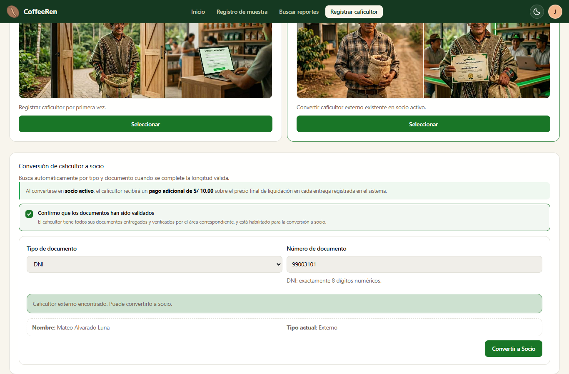
Figura 19. Conversión de un caficultor externo a socio

4.3.2. Perfil de usuario (todos los roles)
Abra el menú de su inicial y elija Perfil. La página Configuración tiene tres secciones:
Sección | Contenido
Control de cuenta | Usuario, rol, documento y fecha de alta. Solo lectura
Información personal | Nombre, apellidos, correo y teléfono (9 dígitos, opcional). El género no se puede modificar. Pulse Guardar cambios
Seguridad | Cambio de contraseña (ver Recuperación y cambio de contraseña)

4.3.3. Precios registrados hoy (Gerente o Administrador)
El panel Rangos registrados hoy de Valor de café lista lo ya registrado en el día y aparece solo cuando hay rangos de hoy. Editar precio permite corregir el precio de un rango (Guardar / Cancelar); el precio anterior queda en el historial y se usa el más reciente. Actualizar recarga la tabla.

4.3.4. Usuarios (Gerente o Administrador)
En Cooperativa → Gestión de usuarios, Editar permite cambiar los datos y el tipo de usuario. El campo Nueva contraseña (opcional) sirve para asignar una contraseña nueva a quien la olvidó; si se deja vacío, la contraseña no cambia.

4.3.5. Configuración de la cooperativa (Gerente o Administrador)
Se abre desde el menú de su inicial, opción Cooperativa. El menú lateral tiene siete secciones: Información básica, Gestión de tipos de grano, Beneficio de socio, Gestión de usuarios, Caficultores, Auditoría y Reportes.
- Información básica: el nombre, el código y la ubicación son de solo lectura. Se pueden cambiar el teléfono, el correo, la descripción (máximo 255 caracteres) y la imagen del banner (JPG o PNG, también WEBP o GIF, de hasta 5 MB; tamaño recomendado 1200 × 400 px). Pulse Guardar cambios. El nombre, la descripción y la imagen aparecen en la página de inicio.
- Gestión de tipos de grano: cada fila tiene Editar para cambiar el nombre o el peso por quintal.
- Beneficio de socio: monto fijo en soles que se suma al pago de cada entrega de un socio. Se muestra el monto vigente y el historial de cambios con fecha y usuario. Para cambiarlo, escriba el Nuevo monto por entrega, pulse Guardar nuevo monto y confirme. El monto va de 0 a 99 999.99; con 0, los socios dejan de recibir beneficio. El cambio solo se aplica a las evaluaciones que se completen desde ese momento.
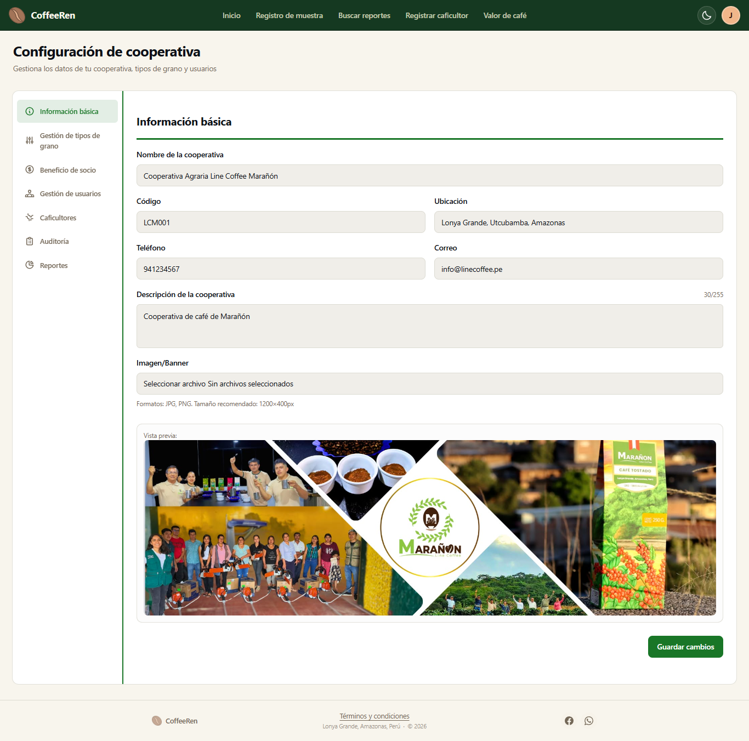
Figura 20. Configuración de la cooperativa: información básica

4.4. Flujo de eliminación o archivado de registros
Registro | Acción | Quién | Efecto
Rango de precio de hoy | Eliminar en Rangos registrados hoy | Gerente o Administrador | Pide confirmación y no se puede deshacer
Tipo de grano | Eliminar en Gestión de tipos de grano | Gerente o Administrador | Pide confirmación. Un tipo de grano que ya se usó en alguna evaluación no se puede eliminar
Usuario | Desactivar en Gestión de usuarios | Gerente o Administrador | El usuario ya no puede entrar; sus registros se conservan. Activar lo revierte. Nadie puede desactivar su propia cuenta, y la cuenta principal de la gerencia no se puede desactivar
Evaluación | No se elimina | — | Queda como registro permanente; una evaluación completada no se recalcula

4.5. Búsquedas, filtros y exportación de reportes

4.5.1. Resumen del análisis
La página Resumen del análisis se abre al terminar el monitoreo y muestra el resultado de la evaluación.
Sección | Contenido
Encabezado | Código de evaluación, estado Finalizado, caficultor, documento, tipo de caficultor, tipo de grano, peso por quintal del grano y usuario que registró
Indicadores | Granos evaluados, defectos, buenos, porcentaje de defecto y tiempo de análisis
Datos de la muestra | Código, fecha, sacos, peso bruto, humedad, peso de muestra, trillado, tamiz y tamizado
Granos detectados | Distribución de defectos y buenos
Factor de rendimiento | Factor, peso bueno, peso por quintal, precio del quintal y pago. En socios, el pago muestra aparte el beneficio de socio
Incidencias durante el monitoreo | Cada apertura de tapa con el segundo de apertura, de cierre y su duración
Registro del monitoreo | Mensajes del sistema con el segundo del lote en que ocurrieron (inicio, objetos extraños, desconexión de la cámara y detención). Los objetos extraños se ven también en la galería Objetos extraños detectados, con la foto de lo que se desvió. Los avisos de primer grano, tapa y 10 s sin granos solo se ven durante el monitoreo

Si la evaluación aún no tiene el peso de grano bueno, la sección Factor de rendimiento muestra el campo para ingresarlo y el botón Calcular rendimiento.
El tiempo de análisis solo se ve al llegar desde el monitoreo; no se guarda en la base de datos.
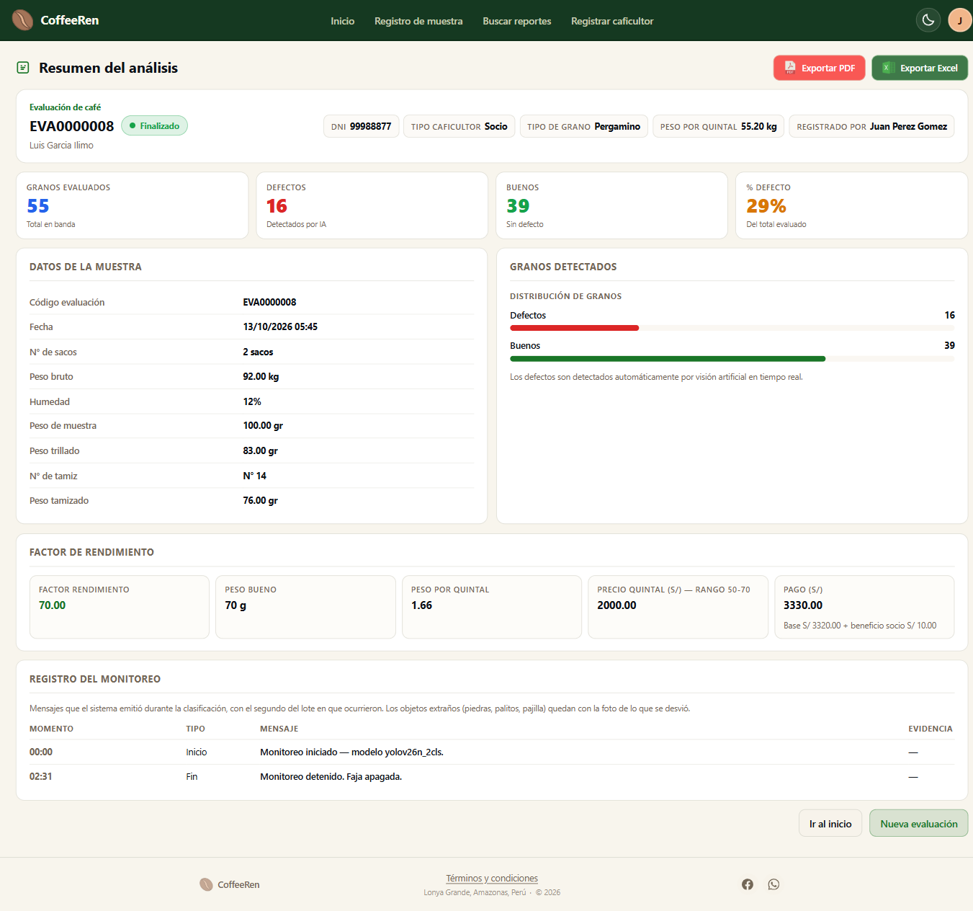
Figura 21. Resumen del análisis de una evaluación finalizada

4.5.2. Buscar reportes (todos los roles)
1. Abra Buscar reportes.
2. El prefijo EVA es fijo: escriba solo los números del código, hasta 7 dígitos. No hace falta escribir los ceros de la izquierda: 25 busca EVA0000025.
3. Pulse Buscar.
Si el código existe, se muestra el mismo resumen de la página de análisis. Si no existe, aparece No se encontró ninguna evaluación con ese código. Si la evaluación todavía no tiene el peso de grano bueno, aparece el botón Calcular rendimiento, que abre la página de análisis para ingresarlo.
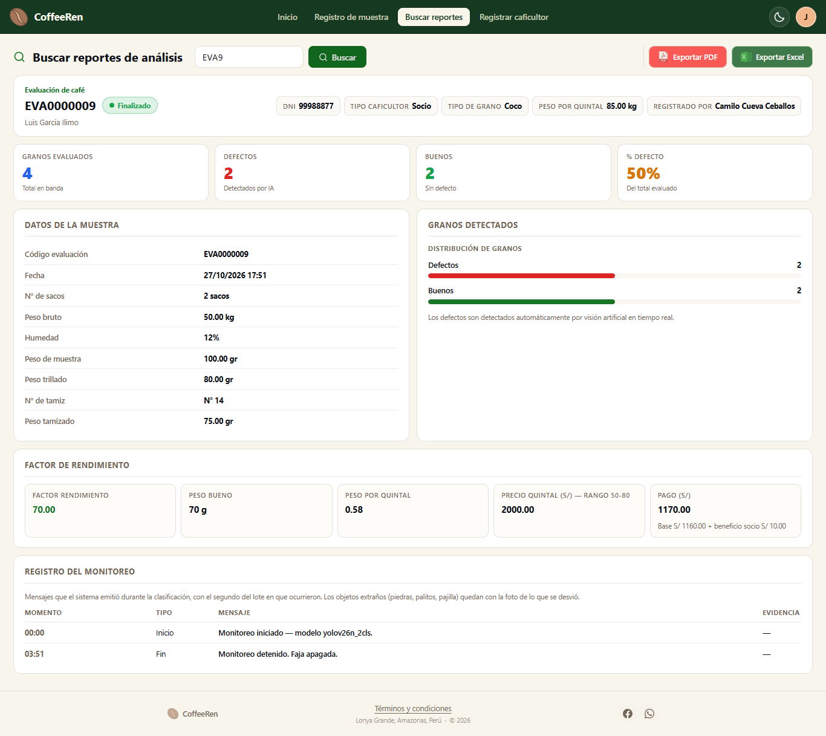
Figura 22. Búsqueda de un reporte por código EVA

4.5.3. Exportar
- Exportar PDF abre el diálogo de impresión del navegador. Elija Guardar como PDF o una impresora.
- Exportar Excel descarga un archivo .xlsx con los datos de la evaluación.
Ambos botones están en el resumen del análisis; en Buscar reportes aparecen después de encontrar la evaluación. El archivo de Excel se llama, por ejemplo, EVA0000025_resumen.xlsx. Los botones Ir al inicio y Nueva evaluación están al final del resumen del análisis.

4.5.4. Consultas de Gerente y Administrador
- Caficultores: lista de caficultores registrados con su tipo, documento, ubicación y teléfono, y un buscador por nombre, documento o tipo. La acción de cada fila abre el detalle del caficultor.
- Auditoría: registro de las acciones hechas en el sistema. Filtre por usuario, tipo de usuario, acción y rango de fechas y pulse Filtrar; Limpiar quita los filtros. La tabla muestra fecha y hora, usuario, rol, acción, tabla afectada, descripción e IP, y el botón de detalle abre el registro completo. Se puede elegir ver 10, 30 o 50 registros por página.
- Reportes: gráficos estadísticos que se eligen en la lista Reporte: Usuarios del sistema (usuarios activos por rol y caficultores registrados) y Caficultores por tipo (caficultores activos entre socios y no socios).
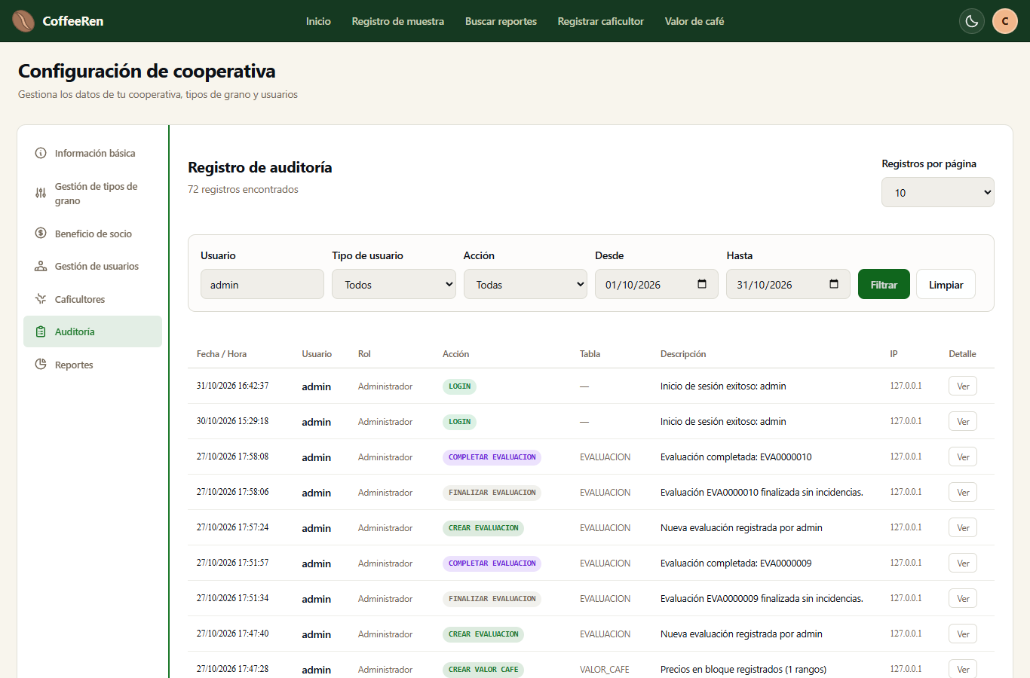
Figura 23. Auditoría con filtros aplicados

V. Gestión de errores y soporte

5.1. Alertas de validación en pantalla
El sistema avisa de tres formas:
- Mensaje en rojo bajo el campo: aparece mientras escribe y explica qué está mal.
- Ventana central: informa el resultado de una acción o un error, o pide confirmación antes de una acción que no se puede deshacer. Las ventanas Atención se cierran con Entendido o solas a los pocos segundos.
- Mensaje en rojo bajo los botones: aparece cuando el servidor rechaza el registro.
La tabla reúne los mensajes de las pantallas principales. Los números de los mensajes son de ejemplo: cambian según los datos ingresados.
Pantalla | Dato o situación | Mensaje | Cómo corregirlo
Inicio de sesión | Usuario o contraseña incorrectos, o cuenta desactivada | Credenciales incorrectas, intenta nuevamente. | Revise el usuario, la contraseña y las mayúsculas; si persiste, consulte a un Gerente o Administrador
Registro de muestra | No hay precios del café de hoy | Ventana Precios de café pendientes: No hay precios de café registrados hoy. Sin ellos no se puede registrar la muestra ni iniciar el monitoreo. | Un Gerente o Administrador registra los precios del día en Valor de café
Registro de muestra | Documento no registrado o caficultor inactivo | No existe un caficultor con ese documento. Se recomienda registrarlo para continuar con el proceso. | Registre al caficultor en Registrar caficultor
Registro de muestra | Número de sacos igual a 0 | El número de sacos debe ser un entero positivo (mínimo 1). | Escriba 1 o más
Registro de muestra | Peso total igual a 0 | El peso total debe ser un número positivo (en kg). | Escriba el peso total del lote
Registro de muestra | Peso total mayor que sacos × 70 kg | El peso total no puede superar 350 kg (5 sacos × 70 kg). | Revise el peso total o el número de sacos
Registro de muestra | Peso total no mayor que la tara | El peso total debe ser mayor a la tara de los sacos: 1 kg (5 sacos × 0.25 kg). Verifique el peso total o el número de sacos. | Revise el peso total o el número de sacos
Registro de muestra | Humedad igual a 0 o con decimales | La humedad debe ser un número entero (sin decimales). | Escriba un entero de 1 a 30
Registro de muestra | Humedad mayor a 30 | La humedad no puede superar 30%. | Escriba un entero de 1 a 30
Registro de muestra | Peso trillado igual a 0 | El peso trillado debe ser un número positivo (en gr.). | Escriba el peso trillado
Registro de muestra | Peso trillado igual al peso de muestra | El peso trillado debe ser diferente al peso de muestra. | Vuelva a pesar el café trillado
Registro de muestra | Peso trillado mayor al peso de muestra | El peso trillado no puede ser mayor al peso de muestra. | Vuelva a pesar el café trillado
Registro de muestra | Peso trillado mayor al 83 % de la muestra | El peso trillado no puede superar el 83% del peso de muestra. | Revise el peso; el máximo se indica debajo del campo
Registro de muestra | Peso tamizado mayor al trillado | El peso tamizado no puede ser mayor al peso trillado. | Revise el peso tamizado
Registro de muestra | Tapa abierta o sin muestra | Tapa abierta o sin muestra (N cm). Cierre la tapa para continuar. | Coloque la muestra y cierre la tapa
Registro de muestra | Arduino desconectado | Arduino no conectado (COM5). Verifique el cable USB. | Revise el cable USB del Arduino
Finalización | Peso de grano bueno mayor al peso tamizado | El peso no puede superar el máximo permitido (N g). | Escriba un valor no mayor al peso tamizado
Finalización | El factor de rendimiento no tiene precio hoy | No hay precio de café registrado hoy para el rango del factor de rendimiento (N). Registra ese rango en 'Valor de café'. | Un Gerente o Administrador registra ese rango; luego vuelva a calcular
Valor de café | Rango con formato incorrecto | Use número (ej: 70) o rango X-Y (ej: 60-65) | Escriba un número o un rango X-Y con X menor que Y
Valor de café | Dos rangos comparten algún valor | Bajo el rango: Se superpone con "60-65". Ventana: Los rangos no pueden compartir valores. Ajusta los límites. | Cambie los límites para que los rangos no compartan valores
Valor de café | El precio baja al subir el rango | Bajo el precio: Precio menor al rango inferior "40-59" (S/. 2000.00). Ventana: Los precios deben ser mayores o iguales conforme sube el rango. | Corrija el precio: un rango mayor no puede pagar menos
Buscar reportes | Código que no existe | No se encontró ninguna evaluación con ese código | Revise el número del código

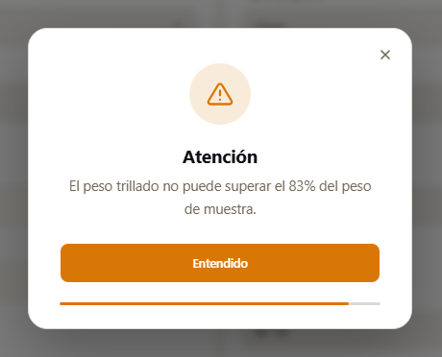
Figura 24. Ventana Atención con un error en el peso trillado
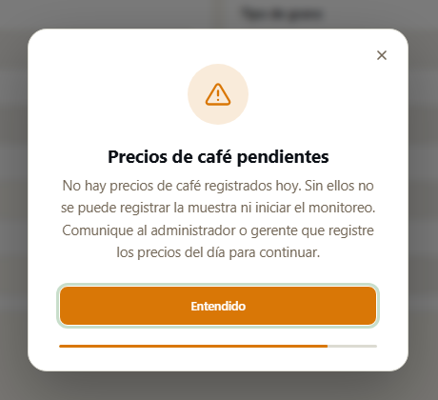
Figura 25. Ventana de precios de café pendientes que ve un Evaluador

5.2. Tabla de solución de problemas
Problema | Causa probable | Qué hacer
Usuario o contraseña incorrectos | Error de escritura, mayúsculas o usuario desactivado | Revise las mayúsculas. Si persiste, pida a un Gerente o Administrador que revise su usuario
No aparecen Valor de café ni Cooperativa | Su rol es Evaluador | Comunicar al Gerente o Administrador que hagan el registro correspondiente
Caficultor no encontrado al registrar la muestra | El caficultor no está registrado o su registro está inactivo | Revise el número; si no está registrado, regístrelo en Registrar caficultor; si está inactivo, comuníquelo al Gerente o Administrador
La muestra no se registra por falta de precios | No hay precios del café con fecha de hoy | Un Gerente o Administrador debe registrarlos en Valor de café
Conectando cámara... no termina o aparece Cámara no disponible | Cámara desconectada u ocupada por otro programa | Revise el cable USB, cierre otros programas que usen la cámara y pulse Reintentar captura. Si la cámara se desconectó durante el lote, vuelva a pasar la muestra completa (ver Monitoreo en tiempo real)
No se inicia el monitoreo al pulsar Iniciar clasificación y monitoreo | Tapa abierta, muestra no colocada o Arduino desconectado | Coloque la muestra, cierre la tapa y revise el cable USB del Arduino; luego vuelva a pulsar el botón
La faja no arranca | Arduino desconectado o sin energía | Revise el cable y la alimentación del Arduino; el indicador Arduino debe decir conectado
El conteo no sube aunque pasan granos | Captura detenida o granos fuera del encuadre | Verifique que el indicador Cámara diga en vivo y que la muestra caiga en el centro de la faja
Muchos granos sanos marcados como defecto | Iluminación distinta a la de operación, lente desenfocado o tapa abierta | Verifique que el foco LED esté encendido, que la tapa esté cerrada y que la imagen se vea nítida en la Prueba de detección. Si persiste, use el criterio del personal técnico para el lote y comuníquelo al soporte técnico
Error al calcular el rendimiento por falta de precio del rango | El factor obtenido no cae en ningún rango registrado hoy | Registre ese rango en Valor de café y vuelva a pulsar Calcular rendimiento
El peso de grano bueno es rechazado | Supera el peso tamizado o tiene decimales | Ingrese gramos enteros sin superar el peso tamizado
La página de monitoreo abre directamente el análisis | La evaluación ya fue finalizada | Es el comportamiento esperado; inicie una nueva desde Registro de muestra

Si el problema no se resuelve, anote el código de evaluación, la hora y el mensaje mostrado, y comuníquelo al soporte técnico.

5.3. Canales de contacto técnico y horarios de atención
Dato | Valor
Responsable | Anderson Jhomar Baca Chuquimanco, desarrollador del sistema
Correo | ander.jbc115@gmail.com
Teléfono / WhatsApp | +51 913626759
Horario de atención | L-V: 8 a.m. – 7 p.m., S: 8 a.m. – 12 p.m.

VI. Anexos

6.1. Glosario de términos
Término | Significado
Caficultor | Productor que entrega café a la cooperativa
Socio | Caficultor miembro de la cooperativa; recibe el beneficio de socio en cada entrega
Externo | Caficultor que no es socio
Código EVA | Código único y correlativo de cada evaluación (por ejemplo, EVA0000025)
Defecto | Grano que el modelo clasifica como no apto y que el servo desvía
Objeto extraño | Piedra, palito, pajilla u otro material que no es grano; se cuenta como defecto
Factor de rendimiento | Peso de grano bueno por cada 100 g de muestra; define el rango de precio
Peso trillado | Peso de la muestra después de retirar la cáscara
Peso tamizado | Peso del grano que queda después de pasar por el tamiz
Quintal | Unidad de venta; su peso en kilogramos depende del tipo de grano
Tara | Peso de los sacos que se descuenta del peso bruto (0.25 kg por saco)
Beneficio de socio | Monto fijo por entrega que se suma al pago de un socio
Incidencia | Apertura de la tapa durante el monitoreo
Faja | Banda transportadora por la que pasan los granos
Evaluación | Análisis completo de la muestra de un lote, desde el registro hasta el pago; se identifica con un código EVA
Monitoreo | Etapa en que la muestra pasa por la faja y el sistema clasifica, cuenta y desvía los granos
Rango de precio | Intervalo del factor de rendimiento al que la cooperativa asigna un precio por quintal cada día
Tamiz | Malla que separa el grano trillado por tamaño; se identifica con un número del N° 14 al N° 20

6.2. Cálculo del pago
El sistema calcula el pago al completar la evaluación con el peso de grano bueno.
Paso | Fórmula
1. Factor de rendimiento | peso de grano bueno (g) × 100 / peso de muestra (g)
2. Tara | número de sacos × 0.25 kg, redondeado al entero; si termina en .5 se redondea al par más cercano (2 sacos → 0 kg; 6 sacos → 2 kg; 10 sacos → 2 kg)
3. Peso neto | peso bruto − tara
4. Descuento por humedad | Si la humedad pasa de 12 %: peso neto × (humedad − 12) / (100 − humedad). Si no, 0
5. Quintales | (peso neto − descuento) / peso por quintal del tipo de grano, truncado a dos decimales
6. Pago base | quintales × precio del quintal del rango que contiene el factor (según su parte entera), con precios de hoy
7. Pago | pago base + beneficio de socio (solo si el caficultor es socio)

Ejemplo 1: humedad mayor a 12 % (con descuento)
Datos: 4 sacos, peso bruto 220.00 kg, humedad 13 %, grano Pergamino (55.20 kg por quintal), peso de muestra 300 g, peso de grano bueno 210 g, caficultor socio. Para el ejemplo se supone que el rango que contiene 70 tiene un precio de S/ 760.00 y que el beneficio de socio es S/ 10.00.
Paso | Cálculo | Resultado
Factor de rendimiento | 210 × 100 / 300 | 70.00
Tara | 4 × 0.25 = 1.00 | 1 kg
Peso neto | 220.00 − 1 | 219.00 kg
Descuento por humedad | 219.00 × (13 − 12) / (100 − 13) | 2.52 kg
Quintales | (219.00 − 2.52) / 55.20 | 3.92 qq
Pago base | 3.92 × 760.00 | S/ 2 979.20
Pago | 2 979.20 + 10.00 | S/ 2 989.20

Ejemplo 2: humedad entre 10 % y 12 % (sin descuento)
Mismo lote, pero con humedad de 11 %. El sistema solo descuenta cuando la humedad pasa de 12 %; una humedad entre 10 % y 12 % es la adecuada y no genera descuento. Datos: 4 sacos, peso bruto 220.00 kg, humedad 11 %, grano Pergamino (55.20 kg por quintal), peso de muestra 300 g, peso de grano bueno 210 g, caficultor socio, precio del rango S/ 760.00 y beneficio de socio S/ 10.00.
Paso | Cálculo | Resultado
Factor de rendimiento | 210 × 100 / 300 | 70.00
Tara | 4 × 0.25 = 1.00 | 1 kg
Peso neto | 220.00 − 1 | 219.00 kg
Descuento por humedad | 11 % no pasa de 12 % | 0.00 kg
Quintales | (219.00 − 0.00) / 55.20 | 3.96 qq
Pago base | 3.96 × 760.00 | S/ 3 009.60
Pago | 3 009.60 + 10.00 | S/ 3 019.60

Con la misma muestra, el lote con 11 % de humedad recibe S/ 30.40 más que el lote con 13 %, porque no se le descuenta peso.
Los pesos por quintal de cada tipo de grano y el monto del beneficio los define la cooperativa en Configuración de la cooperativa.
El sistema cuenta los granos defectuosos del lote, pero no calcula ni muestra un grado de calidad SCA: el modelo actual solo distingue grano bueno de defecto, sin indicar el tipo de defecto.

